CU22 - Ver reporte
Kairos

NexTech
Centurión Valeria, Escalante Guillermo, Maldonado Agustina, Mendez Florencia, Ulloa Gonzalo.




Tabla de contenido
Diagrama de Casos de Uso 3
Especificación del CU22: Ver reporte 3
Diagrama de Secuencia 4

CU22: Ver reporte

Diagrama de Casos de Uso

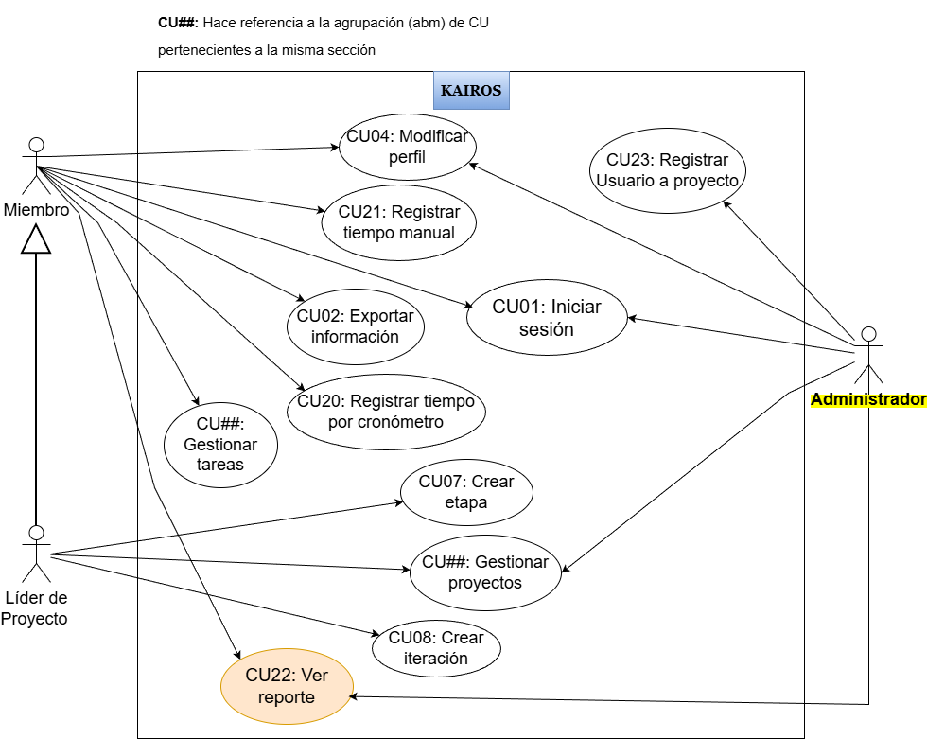
Figura 1 – Diagrama de Casos de uso.

Especificación del CU22: Ver reporte
CASO DE USO #22 |  | Ver reporte
Actor Principal |  | Administrador, Líder de Proyecto, Miembro
Precondiciones |  | El actor debe estar autenticado en el sistema.  Debe existir al menos un proyecto con tareas, iteraciones o etapas registradas.
Disparador |  | El actor selecciona un proyecto existente desde la pantalla principal y luego la opción “Reportes”.
 | Paso | Acción
 | 1 | El actor accede a la pantalla principal y selecciona un proyecto existente.
 | 2 | El sistema redirige al actor a la pantalla Proyecto, donde se muestran las opciones: Planificación, Miembros, Etapas, Espacio de trabajo y Reportes.
 | 3 | El actor selecciona la opción Reportes.
 | 4 | El sistema solicita los datos necesarios (progreso, tareas, tiempos y eficiencia) y despliega la PantallaDashboard con gráficos y métricas.
 | 5 | El actor puede aplicar filtros por etapa, iteración o período de tiempo.
 | 6 | El sistema actualiza los datos del panel según los filtros aplicados.
Extensiones |  | Acción de derivación
 | 2a | No hay datos cargados: Se muestra “No se encontraron registros para el período seleccionado.”
 | 4a | Filtros inválidos o vacíos: Se muestra “Debe seleccionar al menos un filtro válido.”
 | 5a | Error al cargar datos: Se muestra “Error al obtener los datos del reporte.”
 | 5b | El actor selecciona el botón “exportar”: El sistema genera el archivo de reporte

Diagrama de Secuencia
